**2018 “跑贵州”山地越野跑联赛总决赛**

**60 公里组 运动员 GPS 轨迹追踪器使用说明**

第一步： 准备安卓手机扁口充电数据线和充电器。

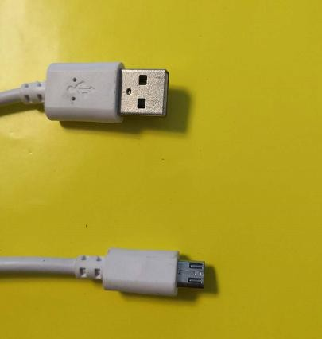 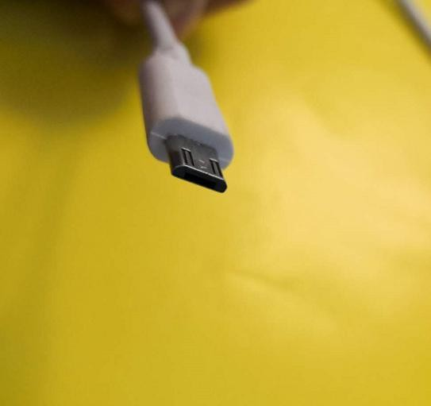

第二步：

打开 GPS充电接口进行充电，在开赛前 24 小时内保证充电 6 至 8 小时，GPS 亮绿灯表示充电已满。

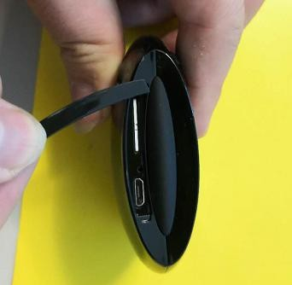 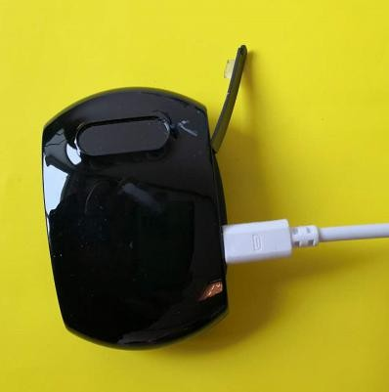

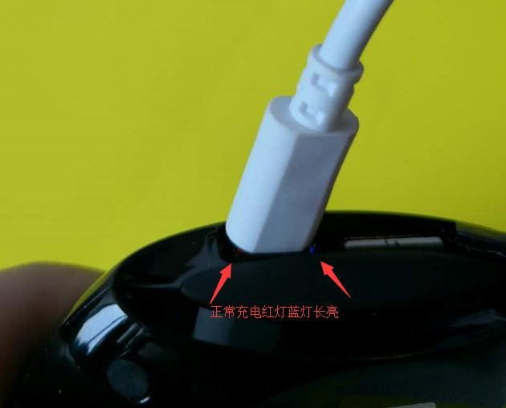

第三步:

充电完成拔出数据线后蓝灯不间段闪烁，GPS 进入正常工作状态，请勿私自随意拔出 GSM 卡，以免造成机器损坏 不能正常使用,如有异常请联系组委会进行更换。

第四步：

在比赛中，运动员随身携带 GPS 设备，请爱惜设备，GPS 设备不能泡水或撞击，造成损坏将不予退还设备押金。